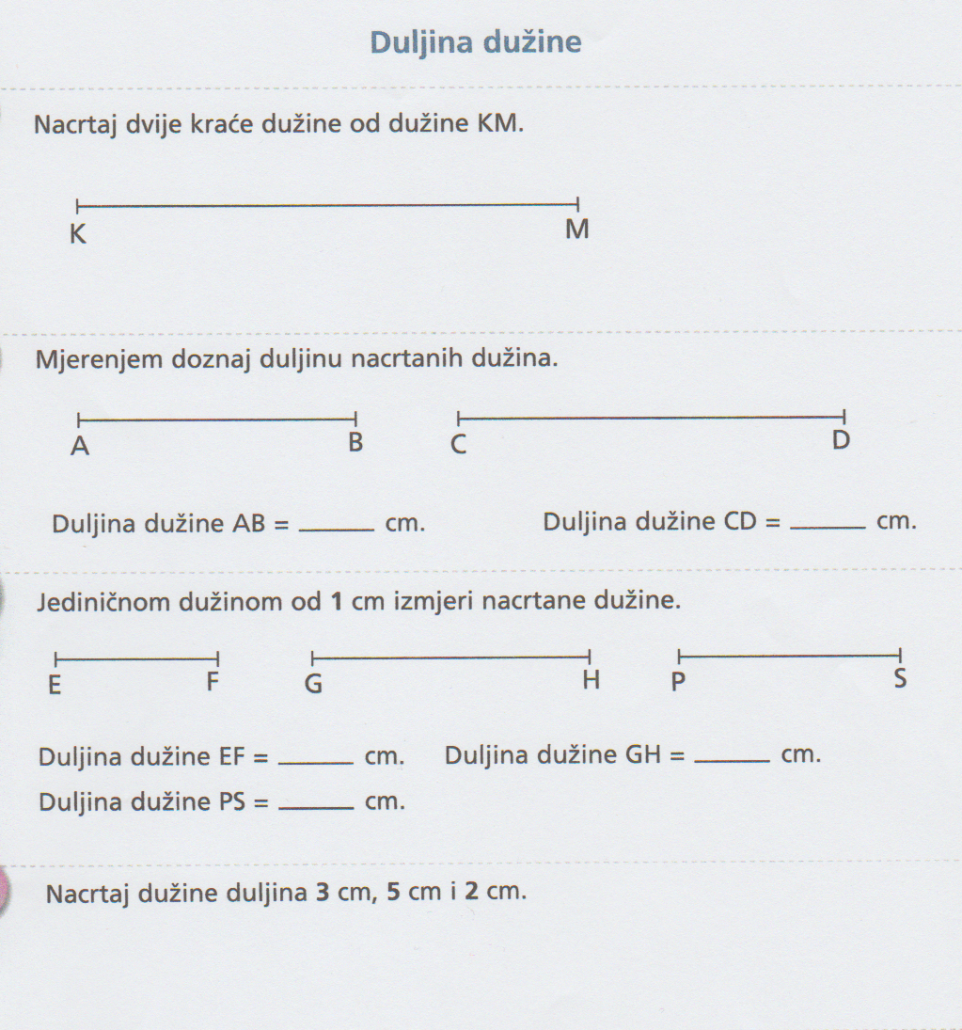

Izvor: Matematika 3, zadatci za učenike s teškoćama u učenju, PROFIL Klett,

